Маркировка грузов

Маркировка грузов должна содержать манипуляционные знаки, основные, дополнительные и информационные надписи. Манипуляционные знаки – это изображения, указывающие на способы обращения с грузом.
Основные надписи должны содержать:
- полное или условное зарегистрированное в установленном порядке наименование грузополучателя;
- наименование пункта назначения с указанием, при необходимости, станции или порта перегрузки. Если пунктом назначения является железнодорожная станция (порт), должно быть указано полное наименование станции (порта) и сокращенное наименование дороги (пароходства) назначения;
- количество грузовых мест в партии и порядковый номер места внутри партии указывают дробью: в числителе - порядковый номер места в партии, в знаменателе - количество мест в партии.
Количество грузовых мест и порядковый номер места следует указывать при перевозке следующих грузов:
- разнородных или разносортных грузов в однотипной таре (например, разные сорта хлопка в кипах);
- однородных грузов в разнотипной таре;
- однородных грузов, когда недопустимо смешение сортов в партии;
- комплектов оборудования;
- грузов в одном вагоне мелкими отправками.
Дополнительные надписи должны содержать:
- полное или условное зарегистрированное в установленном порядке наименование грузоотправителя;
- наименование пункта отправления с указанием железнодорожной станции отправления и сокращенное наименование дороги отправления;
- надписи транспортных организаций (содержание надписей и порядок нанесения устанавливаются правилами).
Информационные надписи должны содержать:
- массы брутто и нетто грузового места в килограммах.
- габаритные размеры грузового места в сантиметрах (длина, ширина и высока или диаметр и высота).
Габаритные размеры не указывают, если ни один из габаритных размеров не превышает 1 м при транспортировании груза па открытом подвижном составе, 1,2 м - в крытом и 0,7 м при транспортировании воздушным транспортом.

Номер и наименование знака | Изображение знака | Назначение знака
1 Хрупкое.  Осторожно |   Пример расположения  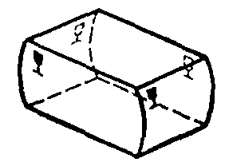 | Хрупкость груза.  Осторожное обращение с грузом
2 Беречь от солнечных лучей |  | Груз следует защищать от солнечных лучей*
3 Беречь от влаги |  | Необходимость защиты груза от воздействия влаги
4 Беречь от излучения |  | Любой из видов излучения может влиять на свойства груза или изменять их (например, непроявленные пленки)
5 Ограничение температуры | 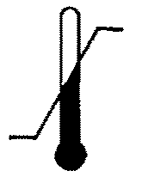  Примеры расположения…С  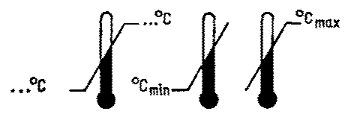 | Диапазон температур, при которых следует хранить груз или манипулировать им
6 Скоропортящийся груз |  | Груз при транспортировании и хранении не может находиться под влиянием высокой или низкой температуры и для защиты груза требуются соответствующие мероприятия (искусственное охлаждение или нагревание, проветривание и др.). Знак наносят на грузы, которые транспортируют в соответствии с правилами перевозки скоропортящихся грузов, установленными транспортными министерствами
7 Герметичная упаковка |  | При транспортировании. перегрузке и хранении открывать упаковку запрещается
8 Крюками не брать | 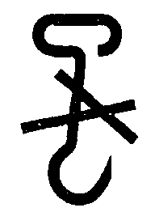 | Запрещение применения крюков при поднятии груза
9 Место строповки |   Пример расположения  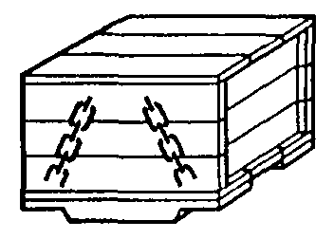 | Указывает место расположения канатов или цепей для подъема груза
10 Здесь поднимать тележкой запрещается | 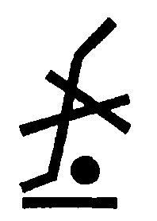 | Указывает места, где нельзя применять тележку при подъеме груза
11 Верх |   Пример расположения  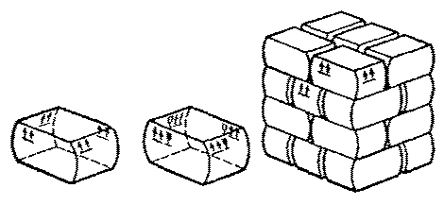 | Указывает правильное вертикальное положение груза
12 Центр тяжести |   Пример расположения  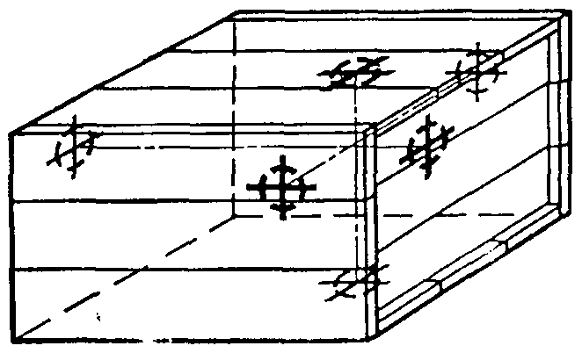 | Место центра тяжести груза  Примечание - Пример расположения знака указывает место тяжести груза.  Знак наносят, если центр тяжести не совпадает с геометрическим центром тяжести
13 Тропическая упаковка |  | Знак наносят на груз, когда повреждения упаковки при погрузочно-разгрузочных работах, транспортировании или хранении могут принести к порче груза вследствие неблагоприятного воздействии тропического климата.  Обозначения:  Т - знак тропической упаковки;  00-00 - месяц и год упаковывания
14 Штабелировать запрещается |  | Не допускается штабелировать груз.  На груз с этим знаком при транспортировании и хранении не допускается класть другие грузы
15 Поднимать непосредственно за груз | 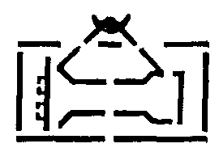 | Подъем осуществляется только непосредственно за груз, т.е. поднимать груз за упаковку запрещается
16 Открывать здесь |  | Упаковку открывают только в указанном месте
17 Защищать от радиоактивных источников |  | Проникание излучения может снизить или уничтожить ценность груза
18 Не катить |  | Груз не следует подвергать качению
19 Штабелирование ограничено | 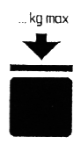 | Ограничена возможность штабелирования груза
20 Зажимать здесь |  | Указывает места, где следует брать груз зажимами
21 Не зажимать |  | Упаковка не должна зажиматься по указанным сторонам груза
22 Предел по количеству ярусов в штабеле | 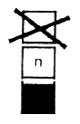 | Максимальное количество одинаковых грузов, которые можно штабелировать один на другой, где n - предельное количество
23 Вилочные погрузчики не использовать | 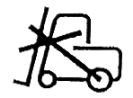 | Запрещено применение вилочных погрузчиков

ПОРЯДОК РАСПОЛОЖЕНИЯ ТРАНСПОРТНОЙ МАРКИРОВКИ
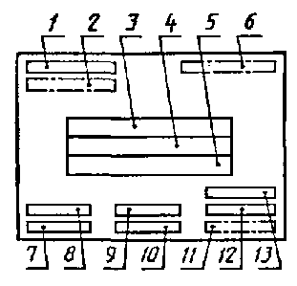
 - обязательные надписи;
 - допускаемые надписи
1 - манипуляционные знаки (предупредительные надписи); 2 - допускаемые предупредительные надписи (см. 4.2); 3 - количество мест в партии, порядковый номер внутри партии; 4 - наименование грузополучателя и пункта назначения; 5 - наименование пункта перегрузки; 6- надписи транспортных организаций; 7 - объем грузового места *; 8 - габаритные размеры грузового места; 9 - масса брутто; 10 - масса нетто: 11 - страна-изготовитель и (или) поставщик; 12 - наименование пункта отправления; 13 - наименование грузоотправителя

РАСПОЛОЖЕНИЕ МАРКИРОВОЧНЫХ ЯРЛЫКОВ
